最全小学语文修改病句的类型及方法大全
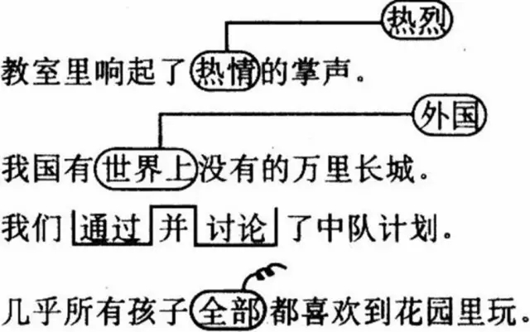

病句修改是小学语文的必考点，很多孩子也总是有种这个好简单呀，但考试时却还是犯错的问题。这就是因为没有系统的总结归纳。

小学语文病句的类型主要有以下九种：

一、成分残缺：

句子里缺少了某些必要的成分，意思表达就不完整，不明确。

例如：“为了班集体，做了很多好事。”谁做了许多好事，不明确。

二、用词不当：

由于对词义理解不清，就容易在词义范围大小、褒贬等方面用得不当，特别是近义词，关联词用错，造成病句。例如：“他做事很冷静、武断。”“武断”是贬义词，用得不当，应改为“果断”。

三、词语搭配不当：

在句子中某些词语在意义上不能相互搭配或者是搭配起来不合事理，违反了语言的习惯，造成了病句。包括一些关联词语的使用不当。

例如：“在联欢会上，我们听到悦耳的歌声和优美的舞蹈。”“听到”与“优美的舞蹈”显然不能搭配，应改为“在联欢会上，我们听到悦耳的歌声，看到优美的舞蹈。”

例如：“如果我们生活富裕了，就不应该浪费。” 显然关联词使用错误，应改为“即使我们生活富裕了，也不应该浪费。 ”

四、前后矛盾：

在同一个句子中，前后表达的意思自相矛盾，造成了语意不明。
例如：“我估计他这道题目肯定做错了。”前半句估计是不够肯定的意思，而后半句又肯定他错了，便出现了矛盾，到底情况如何呢？使人不清楚。可以改为“我估计他这道题做错了。”或“我断定他这道题做错了。”

五、词序颠倒：

在一般情况下，一句话里面的词序是固定的，词序变了，颠倒了位置，句子的意思就会发生变化，甚至造成病句。

例如：“语文对我很感兴趣。”“语文”和“我”的位置颠倒了，应改为“我对语文很感兴趣。”

六、重复罗嗦：

在句子中，所用的词语的意思重复了，显得罗嗦累赘。

例如：“他兴冲冲地跑进教室，兴高采烈地宣布了明天去春游的好消息。”句中“兴冲冲”和“兴高采烈”都是表示他很高兴的样子，可删去其中一个。

七、概念不清：

指句子中词语的概念不清，属性不当，范围大小归属混乱。

如“万里长城、故宫博物院和南京长江大桥是中外游客向往的古迹。”这里的“南京长江大桥”不属于“古迹”，归属概念不清，应改为“万里长城、故宫博物院是中外游客向往的古迹。”

八、不合逻辑不合事理：

句子中某些词语概念不清，使用错误，或表达的意思不符合事理，也易造成病句。

例如：“稻子成熟了，田野上一片碧绿，一派丰收的景象。”稻子成熟时是一片金黄色，而本句中形容一片碧绿，不合事理。

九、指代不明：

指句子中出现多个人或状物时，指代不明确，含混不清。
代词分为人称代词［我、你、他（她、它）、我们……］，指示代词［这、那、这里、那儿……］和疑问代词［谁、哪里］三种，指代不明的病句指的是代词使用错误。这类病句主要有二类。一类是一个代词同时代替几个人或物，造成指代混乱。二类指示代词和疑问代词误用。

例如：刘明和陈庆是好朋友，他经常约他去打球。——应将“他经常约他去打球”改为“刘明经常约陈庆去打球”。

修改病句的符号及作用：

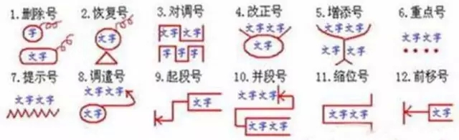
1.删除号：用来删除字、标点符号、词、短语及长句或段落。

2.恢复号：又称保留号，用于恢复被删除的文字或符号。如果恢复多个文字，最好每个要恢复的字下面标上恢复号。

3.对调号：用于相临的字、词或短句调换位置。

4.改正号：把错误的文字或符号更正为正确的。

5.增添号：在文字或句、段间增添新的文字或符号。

6.重点号：专用于赞美写得好的词、句。

7.提示号：专用于有问题的字、词、句、段，提示作者自行分析错误并改正。

8.调遣号：用于远距离调移字、标点符号、词、句、段。

9.起段号：把一段文字分成两段，表示另起一段。

10.并段号：把下段文字接在上文后，表示不应该分段。

11.缩位号：把一行的顶格文字缩两格，表示另起段，文字顺延后移。

12.前移号：文字前移或顶格。

修改病句是有方法可寻的，一般需掌握好“一读二找三改四检查”。

一读，读通句子，弄清原句的本意。本意是指原句所要表达的主要意思。修改病句的前提是不能改变原句的本来意思，只有弄清句子的本意，才可能正确修改。

二找，确定句子的病症。要修改病句，先要找到句子的病证，确定病因。一般我们可以根据所学过的几种病句的常见原因，帮助查找病症。

三改，对症下药。根据语句的病症及原因，经过认真思考，采用增、删、调、换等方法，动手把错的地方改正。

四检查，改完后还得重读一两遍，看看有毛病的地方是否都修改了，修改的是否恰当，是否保持了句子的愿意……

修改病句是小学语文科目不可忽视的重点内容，也是在小学阶段教学比较常见和重要的一项内容。小学生掌握了修改病句的方法后，就可以在造句、写文章时避免或少出错误，同时，也能及时发现并改正自己文章中出现的病句，这将对其今后的写作有很大帮助。

